第八章 细胞通讯

第三节 膜表面受体介导的信号转导
亲水性化学信号分子（包括神经递质、蛋白激素、生长因子等）不能直接进入细胞，只能通过膜表面的特异受体传递信号，使靶细胞产生效应。
膜表面受体主要有三类（图8-7）：①离子通道型受体（ion-channel-linked receptor）；②G蛋白耦联型受体（G-protein-linked receptor）；③酶耦联的受体（enzyme-linked receptor）。第一类存在于可兴奋细胞。后两类存在于大多数细胞，在信号转导的早期表现为激酶级联（kinase cascade）事件，即为一系列蛋白质的逐级磷酸化，籍此使信号逐级传送和放大。
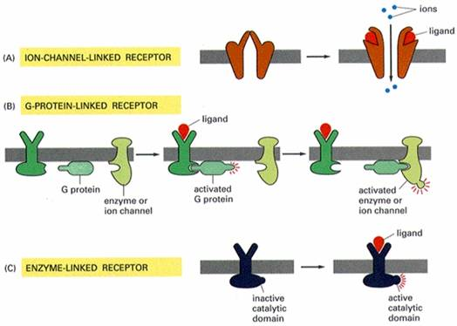
图8-7 膜表面受体主要有三类

一、离子通道型受体
离子通道型受体（图8-8）是一类自身为离子通道的受体，即配体门通道（ligand-gated channel）。主要存在于神经、肌肉等可兴奋细胞，其信号分子为神经递质。
神经递质通过与受体的结合而改变通道蛋白的构象，导致离子通道的开启或关闭，改变质膜的离子通透性，在瞬间将胞外化学信号转换为电信号，继而改变突触后细胞的兴奋性。如：乙酰胆碱受体（图8-9、10）以三种构象存在，两分子乙酰胆碱的结合可以使之处于通道开放构象，但该受体处于通道开放构象状态的时限仍十分短暂，在几十毫微秒内又回到关闭状态。然后乙酰胆碱与之解离，受体则恢复到初始状态，做好重新接受配体的准备。
离子通道型受体分为阳离子通道，如乙酰胆碱、谷氨酸和五羟色胺的受体，和阴离子通道，如甘氨酸和γ－氨基丁酸的受体。
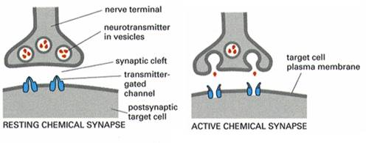
图8-8 离子通道型受体
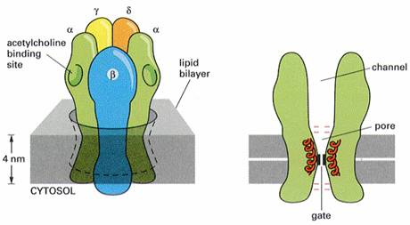
图8-9 乙酰胆碱受体结构模型
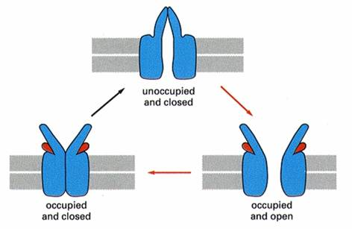
图8-10 乙酰胆碱受体的三种构象
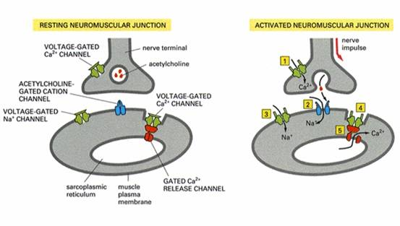
图8-11 神经肌肉接点处的离子通道型受体

二、G蛋白耦联型受体
三聚体GTP结合调节蛋白（trimeric GTP-binding regulatory protein）简称G蛋白，位于质膜胞质侧，由α、β、γ三个亚基组成，α 和γ亚基通过共价结合的脂肪酸链尾结合在膜上，G蛋白在信号转导过程中起着分子开关的作用（图8-12），当α亚基与GDP结合时处于关闭状态，与GTP结合时处于开启状态，α亚基具有GTP酶活性，能催化所结合的ATP水解，恢复无活性的三聚体状态，其GTP酶的活性能被RGS（regulator of G protein signaling）增强。RGS也属于GAP（GTPase activating protein）。
G蛋白耦联型受体为7次跨膜蛋白（图8-13），受体胞外结构域识别胞外信号分子并与之结合，胞内结构域与G蛋白耦联。通过与G蛋白耦联，调节相关酶活性，在细胞内产生第二信使，从而将胞外信号跨膜传递到胞内。G蛋白耦联型受体包括多种神经递质、肽类激素和趋化因子的受体，在味觉、视觉和嗅觉中接受外源理化因素的受体亦属G蛋白耦联型受体。
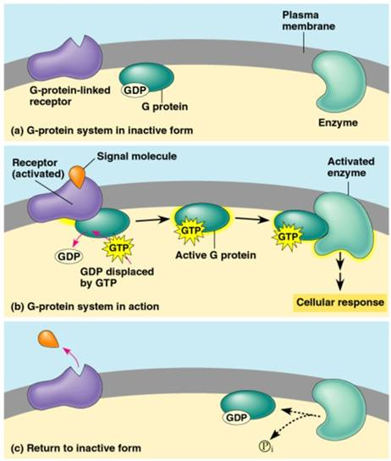
图8-12 G蛋白分子开关
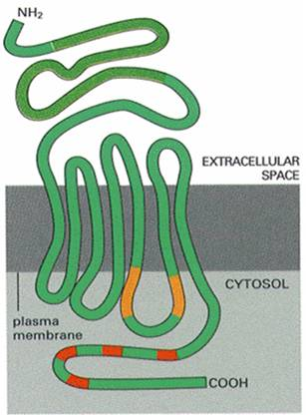
图8-13 G蛋白耦联型受体为7次跨膜蛋白
由G蛋白耦联受体所介导的细胞信号通路主要包括：cAMP信号通路和磷脂酰肌醇信号通路。

（一）cAMP信号途径
在cAMP信号途径中，细胞外信号与相应受体结合，调节腺苷酸环化酶活性，通过第二信使cAMP水平的变化，将细胞外信号转变为细胞内信号。
1、cAMP信号的组分
①. 激活型激素受体（Rs）或抑制型激素受体（Ri）；
②. 活化型调节蛋白（Gs）或抑制型调节蛋白（Gi）；
③. 腺苷酸环化酶（Adenylyl cyclase）：是相对分子量为150KD的糖蛋白，跨膜12次。在Mg2+或Mn2+的存在下，腺苷酸环化酶催化ATP生成cAMP（图8-14）。
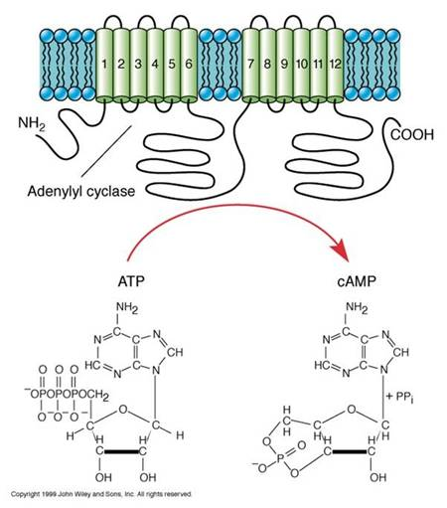
图8-14 腺苷酸环化酶
④. 蛋白激酶A（Protein Kinase A，PKA）：由两个催化亚基和两个调节亚基组成（图8-15），在没有cAMP时，以钝化复合体形式存在。cAMP与调节亚基结合，改变调节亚基构象，使调节亚基和催化亚基解离，释放出催化亚基。活化的蛋白激酶A催化亚基可使细胞内某些蛋白的丝氨酸或苏氨酸残基磷酸化，于是改变这些蛋白的活性，进一步影响到相关基因的表达。
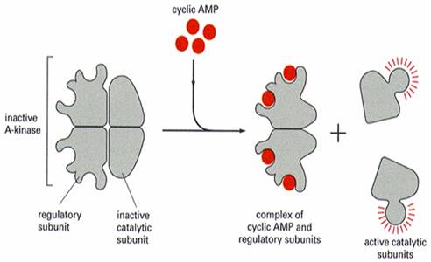
图8-15 蛋白激酶A
⑤. 环腺苷酸磷酸二酯酶（cAMP phosphodiesterase）：可降解cAMP生成5’-AMP，起终止信号的作用（图8-16）。
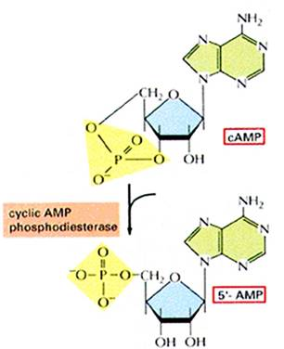
图8-16 cAMP的降解
2、Gs调节模型
当细胞没有受到激素刺激，Gs处于非活化态，α亚基与GDP结合，此时腺苷酸环化酶没有活性；当激素配体与Rs结合后，导致Rs构象改变，暴露出与Gs结合的位点，使激素-受体复合物与Gs结合，Gs的α亚基构象改变，从而排斥GDP，结合GTP而活化，使三聚体Gs蛋白解离出α亚基和βγ基复合物，并暴露出α亚基与腺苷酸环化酶的结合位点；结合GTP的α亚基与腺苷酸环化酶结合，使之活化，并将ATP转化为cAMP。随着GTP的水解α亚基恢复原来的构象并导致与腺苷酸环化酶解离，终止腺苷酸环化酶的活化作用。α亚基与βγ亚基重新结合，使细胞回复到静止状态。
活化的βγ亚基复合物也可直接激活胞内靶分子，具有传递信号的功能，如心肌细胞中G蛋白耦联受体在结合乙酰胆碱刺激下，活化的βγ亚基复合物能开启质膜上的K+通道，改变心肌细胞的膜电位。此外βγ亚基复合物也能与膜上的效应酶结合，对结合GTP的α亚基起协同或拮抗作用。
霍乱毒素能催化ADP核糖基共价结合到Gs的α亚基上，致使α亚基丧失GTP酶的活性，结果GTP永久结合在Gs的α亚基上，使α亚基处于持续活化状态，腺苷酸环化酶永久性活化。导致霍乱病患者细胞内Na+和水持续外流，产生严重腹泻而脱水。
该信号途径涉及的反应链可表示为：
激素→G蛋白耦联受体→G蛋白→腺苷酸环化酶→cAMP→依赖cAMP的蛋白激酶A→基因调控蛋白→基因转录（图8-17）。
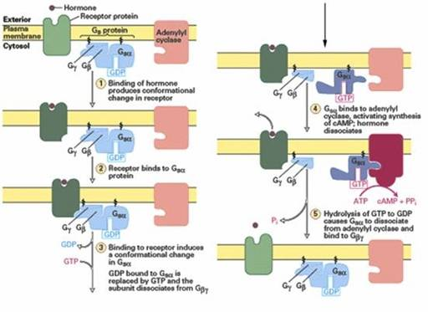
图8-17 Gs调节模型
不同细胞对cAMP信号途径的反应速度不同，在肌肉细胞1秒钟之内可启动糖原降解为葡糖1-磷酸（图8-18），而抑制糖原的合成。在某些分泌细胞，需要几个小时，激活的PKA 进入细胞核，将CRE结合蛋白磷酸化，调节相关基因的表达。CRE（cAMP response element ）是DNA上的调节区域（图8-19）。
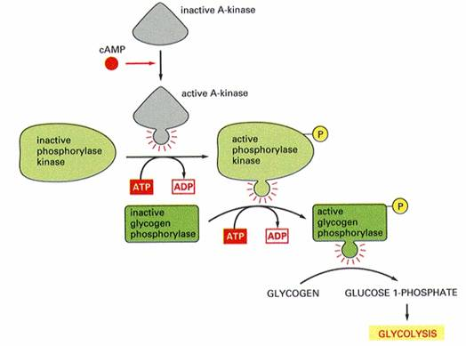
图8-18 cAMP信号与糖原降解
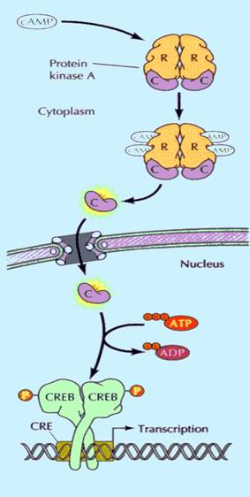
图8-19 cAMP信号与基因表达
3、Gi调节模型
Gi对腺苷酸环化酶的抑制作用可通过两个途径：①通过α亚基与腺苷酸环化酶结合，直接抑制酶的活性；②通过βγ亚基复合物与游离Gs的α亚基结合，阻断Gs的α亚基对腺苷酸环化酶的活化（图8-20）。
百日咳毒素催化Gi的α亚基ADP-核糖基化，结果降低了GTP与Gi的α亚基结合的水平，使Gi的α亚基不能活化，从而阻断了Ri受体对腺苷酸环化酶的抑制作用，但尚不能解释百日咳症状与这种作用机理有关。
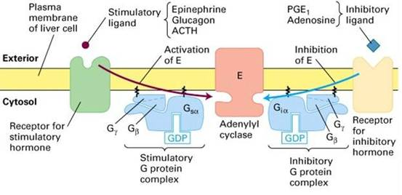
图8-20 Gi调节模型

（二）磷脂酰肌醇途径
在磷脂酰肌醇信号通路中胞外信号分子与细胞表面G蛋白耦联型受体结合，激活质膜上的磷脂酶C（PLC-β），使质膜上4，5-二磷酸磷脂酰肌醇（PIP2）水解成1，4，5-三磷酸肌醇（IP3）和二酰基甘油（DG）两个第二信使，胞外信号转换为胞内信号（图8-21），这一信号系统又称为“双信使系统”（double messenger system）。
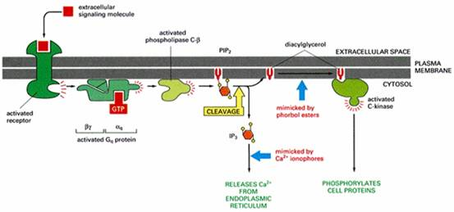
图8-21磷脂酰肌醇途径
IP3与内质网上的IP3配体门钙通道结合，开启钙通道，使胞内Ca2+浓度升高。激活各类依赖钙离子的蛋白。用Ca2+载体离子霉素（ionomycin）处理细胞会产生类似的结果（图8-22）。
DG结合于质膜上，可活化与质膜结合的蛋白激酶C（Protein Kinase C，PKC）。PKC以非活性形式分布于细胞溶质中，当细胞接受刺激，产生IP3，使Ca2+浓度升高，PKC便转位到质膜内表面，被DG活化（图8-22），PKC可以使蛋白质的丝氨酸/苏氨酸残基磷酸化是不同的细胞产生不同的反应，如细胞分泌、肌肉收缩、细胞增殖和分化等。DG的作用可用佛波醇酯（phorbol ester）模拟。
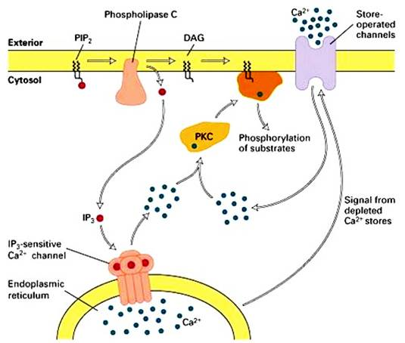
图8-22 IP₃和DG的作用
Ca2+活化各种Ca2+结合蛋白引起细胞反应，钙调素（calmodulin，CaM）由单一肽链构成，具有四个钙离子结合部位。结合钙离子发生构象改变，可激活钙调素依赖性激酶（CaM-Kinase）。细胞对Ca2+的反应取决于细胞内钙结合蛋白和钙调素依赖性激酶的种类。如：在哺乳类脑神经元突触处钙调素依赖性激酶Ⅱ十分丰富，与记忆形成有关。该蛋白发生点突变的小鼠表现出明显的记忆无能。
IP3信号的终止是通过去磷酸化形成IP2，或被磷酸化形成IP4。Ca2+由质膜上的Ca2+泵和Na+-Ca2+交换器将抽出细胞，或由内质网膜上的钙泵抽进内质网（图8-23）。
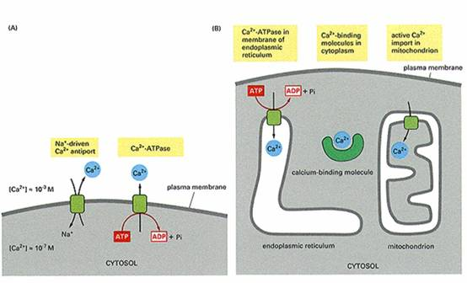
图8-23 Ca²⁺信号的消除
DG通过两种途径终止其信使作用：一是被DG-激酶磷酸化成为磷脂酸，进入磷脂酰肌醇循环；二是被DG酯酶水解成单酯酰甘油。由于DG代谢周期很短，不可能长期维持PKC活性，而细胞增殖或分化行为的变化又要求PKC长期活性所产生的效应。现发现另一种DG生成途径，即由磷脂酶催化质膜上的磷脂酰胆碱断裂产生的DG，用来维持PKC的长期效应。

（三）其它G蛋白偶联型受体
1．化学感受器中的G蛋白
气味分子与化学感受器中的G蛋白偶联型受体结合，可激活腺苷酸环化酶，产生cAMP，开启cAMP门控阳离子通道（cAMP-gated cation channel），引起钠离子内流，膜去极化，产生神经冲动，最终形成嗅觉或味觉。
2．视觉感受器中的G蛋白
黑暗条件下视杆细胞(或视锥细胞)中cGMP浓度较高，cGMP门控钠离子通道开放，钠离子内流，引起膜去极化，突触持续向次级神经元释放递质。
视紫红质（rhodopsin, Rh）为7次跨膜蛋白，含一个11顺-视黄醛。是视觉感受器中的G蛋白偶联型受体，光照使Rh视黄醛的构象变为反式，Rh分解为视黄醛和视蛋白（opsin），构象改变的视蛋白激活G蛋白（transducin, Gt），G蛋白激活cGMP磷酸二酯酶，将细胞中的cGMP水解。从而关闭钠通道，引起细胞超极化，产生视觉。可见胞内cGMP水平下降的负效应信号起传递光刺激的作用（图8-24）。
视觉感受器的换能反映可表述为：
光信号→Rh激活→Gt活化→cGMP磷酸二酯酶激活→胞内cGMP减少→Na+离子通道关闭→离子浓度下降→膜超极化→神经递质释放减少→视觉反应。
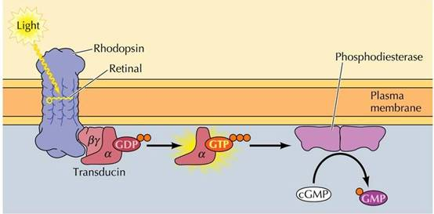
图8-24 视觉感受器中的G蛋白

（四）小G蛋白
小G蛋白（Small G Protein）因分子量只有20~30KD而得名，同样具有GTP酶活性，在多种细胞反应中具有开关作用。第一个被发现的小G蛋白是Ras，它是ras基因[5]的产物。其它的还有Rho，SEC4，YPT1等，微管蛋白β亚基也是一种小G蛋白。
小G蛋白的共同特点是，当结合了GTP时即成为活化形式，这时可作用于下游分子使之活化，而当GTP水解成为GDP时（自身为GTP酶）则回复到非活化状态。这一点与Gα类似，但是小G蛋白的分子量明显低于Gα。
在细胞中存在着一些专门控制小G蛋白活性的小G蛋白调节因子，有的可以增强小G蛋白的活性，如鸟苷酸交换因子（guanine nucleotide exchange factor, GEF）和鸟苷酸解离抑制因子（Guanine nucleotide dissociation Inhibitor, GDI），有的可以降低小G蛋白活性，如GTP酶活化蛋白（GTPase activating protein, GAP）。

三、酶耦联型受体
酶偶联型受体（enzyme linked receptor）分为两类，其一是本身具有激酶活性，如肽类生长因子（EGF，PDGF，CSF等）受体；其二是本身没有酶活性，但可以连接非受体酪氨酸激酶，如细胞因子受体超家族。这类受体的共同点是：①通常为单次跨膜蛋白[6]；②接受配体后发生二聚化而激活，起动其下游信号转导。
已知六类：①受体酪氨酸激酶、②酪氨酸激酶连接的受体、③受体酪氨酸磷脂酶、④受体丝氨酸/苏氨酸激酶⑤受体鸟苷酸环化酶、⑥组氨酸激酶连接的受体（与细菌的趋化性有关）。

（一）受体酪氨酸激酶
1、酪氨酸激酶
酪氨酸激酶可分为三类：①受体酪氨酸激酶，为单次跨膜蛋白，在脊椎动物中已发现50余种；②胞质酪氨酸激酶，如Src家族、Tec家族、ZAP70、家族、JAK家族等；③核内酪氨酸激酶如Abl和Wee。
受体酪氨酸激酶（receptor protein tyrosine kinases，RPTKs）的胞外区是结合配体结构域，配体是可溶性或膜结合的多肽或蛋白类激素，包括胰岛素和多种生长因子。胞内段是酪氨酸蛋白激酶的催化部位，并具有自磷酸化位点（图8-25）。
配体（如EGF）在胞外与受体结合并引起构象变化，导致受体二聚化（dimerization）形成同源或异源二聚体，在二聚体内彼此相互磷酸化胞内段酪氨酸残基，激活受体本身的酪氨酸蛋白激酶活性。这类受体主要有EGF、PDGF、FGF等（图8-26）。
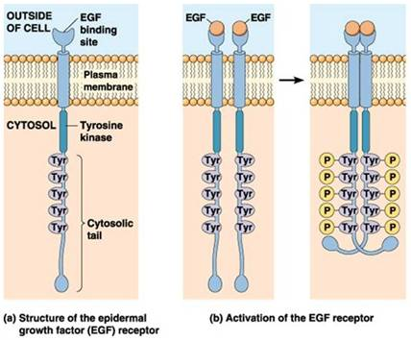
图8-25 受体酪氨酸激酶的二聚化和自磷酸化

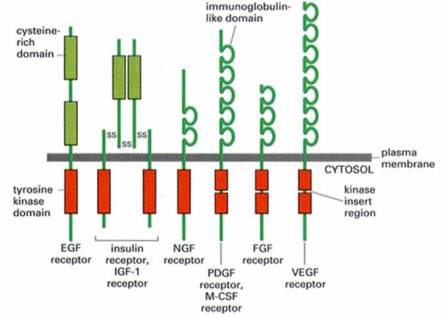
图8-26 各类受体酪氨酸激酶
2、信号分子间的识别结构域
信号转导分子中存在着一些大约由50~100个氨基酸构成的结构域，它们在不同的信号转导分子中具有很高的同源性。这些结构域的作用是在细胞中介导信号介导分子的相互识别和连接，共同形成不同的信号转导途径（Signal transduction pathway），如电脑的接口一样把不同的设备连接起来，形成信号转导网络（Signal transduction network）。与细胞信号分子识别有关的结构域主要有：
SH2结构域（Src Homology 2 结构域）：约100个氨基酸组成，介导信号分子与含磷酸酪氨酸的蛋白分子结合。
SH3结构域（Src Homology 3 结构域）：约50~100个氨基酸组成，介导信号分子与富含脯氨酸的蛋白分子结合。
PH结构域（Pleckstrin Homology 结构域）：约100~120个氨基酸组成，可以与膜上磷脂类分子PIP2、PIP3、IP3等结合，使含PH结构域蛋白由细胞质中转位到细胞膜上。
3、RAS信号途径
受体酪氨酸激酶（RPTK）结合信号分子，形成二聚体，并发生自磷酸化而活化，活化的RPTK激活RAS，由活化的RAS引起蛋白激酶的磷酸化级联反应（图8-27）。
Ras蛋白要释放GDP，结合GTP的才能激活，GDP的释放需要鸟苷酸交换因子（GEF，如Sos）参与；Sos有SH3结构域，但没有SH2结构域，因此不能直接和受体结合，需要接头蛋白（如Grb2）的连接，接头蛋白通过SH2与受体的磷酸酪氨酸残基结合，再通过SH3与Sos结合，Sos与膜上的Ras接触，从而活化Ras。
Ras本身的GTP酶活性不强，需要GTP酶活化蛋白（GAP）的参与，使Ras结合的GTP水解而失活，GAP具有SH2结构域可直接与活化的受体结合。
Ras蛋白与Raf的N端结构域结合并使其激活，Raf是丝氨酸/苏氨酸（Ser/Thr）蛋白激酶（又称MAPKKK）
活化的Raf结合并磷酸化另一种蛋白激酶MAPKK，使其活化。
MAPKK又使MAPK的苏氨酸和酪氨酸残基使之激活。
MAPK为有丝分裂原活化蛋白激酶（mitogen-activated protein kinase，MAPK），属丝氨酸/苏氨酸残激酶。活化的MAPK进入细胞核，可使许多转录因子活化，如将Elk-1激活，促进c-fos，c-jun的表达。
RPTK-Ras信号通路可概括如下：
配体→RPTK→adaptor→GEF→Ras→Raf（MAPKKK）→MAPKK
→MAPK→进入细胞核→转录因子→基因表达。
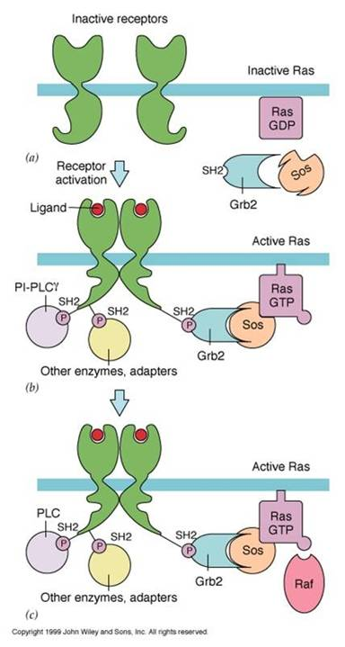
图8-27 RAS信号途径
4．胰岛素受体介导的信号转导
胰岛素受体也属于受体酪氨酸激酶，是由α和β两种组成四聚体型受体，其中β亚基具有激酶活性，可将胰岛素受体底物（insulin receptor substrates, IRSs）磷酸化（图8-28），IRS作为多种蛋白的停泊点，可以结合或激活具有SH2结构域的蛋白。如磷脂酰肌醇3-激酶（phosphotidylinositol 3-kinase, PI3K）。
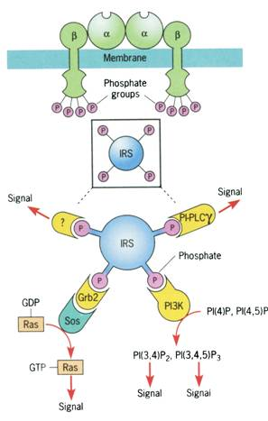
图8-28 IRS
PI3K催化PI形成PI(3,4)P2和PI(3,4,5)P3，这两种磷酸肌醇可作为胞内信号蛋白（含PH结构域）的停泊位点，激活这些蛋白。其信号通路主要有：
①通过激活BTK（Bruton's tyrosine kinase），再激活磷脂酶Cγ（PLCγ），引起磷脂酰肌醇途径。
②激活磷脂酰肌醇依赖性激酶PKD1（phosphoinositol dependent kinase），PKD1激活转位到膜上的蛋白激酶B（PKB，一种丝氨酸/苏氨酸激酶，如Akt）。激活的PKB返回细胞质，将细胞调亡相关的BAD蛋白磷酸化，抑制BAD的活性，从而使细胞存活（图8-29）。
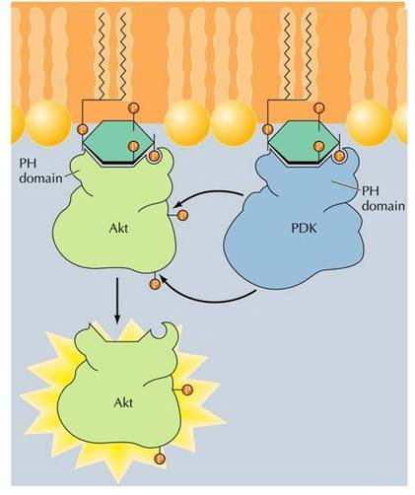
图8-29 蛋白激酶B的活化

（二）受体丝氨酸/苏氨酸激酶
受体丝氨酸/苏氨酸激酶（receptor serine/threonine kinases）是单次跨膜蛋白受体，在胞内区具有丝氨酸/苏氨酸蛋白激酶活性，该受体以异二聚体行使功能。主要配体是转化生长因子-βs。（transforming growth factor-βs，TGF-βs。）家族成员，包括TGF-β1~TGF-β5，这些成员具有类似结构与功能，对细胞具有多方面的效应。依细胞类型不同，可能抑制细胞增殖、刺激胞外基质合成、刺激骨骼的形成、通过趋化性吸引细胞和作为胚胎发育过程中 的诱导信号等。

（三）受体酪氨酸磷酯酶
受体酪氨酸磷酯酶（receptor tyrosine phosphatases）为单次跨膜蛋白受体，受体胞内区具有蛋白酪氨酸磷酯酶的活性，胞外配体与受体结合激发该酶活性，使特异的胞内信号蛋白的磷酸酪氨酸残基去磷酸化，其作用是控制磷酸酪氨酸残基的寿命，使静止细胞具有较低的磷酸酪氨酸残基的水平。它的作用不是简单的与RPTK相反，可能与酪氨酸激酶一起协同工作，如参与细胞周期调控。白细胞表面的CD45属这类受体，对具体配体的尚不了解。
和酪氨酸激酶一样存在胞质酪氨酸磷酯酶。胞质酪氨酸磷酯酶胞内段具有两个SH结构域，称作SHP1和SHP2，通过SHP1可以与细胞因子受体连接，使Jak去磷酸化，SHP1结构域缺陷的老鼠，各类血细胞异常。说明胞质酪氨酸磷酯酶与血细胞分化有关。

（四）受体鸟苷酸环化酶
受体鸟苷酸环化酶（receptor guanylate cyclase）是单次跨膜蛋白受体，胞外段是配体结合部位，胞内段为鸟苷酸环化酶催化结构域。受体的配体心房排钠肽（atrial natriuretic peptides，ANPs）和脑排钠肽（brain natriuretic peptides，BNPs）。当血压升高时，心房肌细胞分泌ANPs，促进肾细胞排水、排钠，同时导致血管平滑肌细胞松弛，结果使血压下降。介导ANP反应的受体分布在肾和血管平滑肌细胞表面。ANPs与受体结合直接激活胞内段鸟苷酸环化酶的活性，使GTP转化为cGMP，cGMP作为第二信使结合并激活依赖cGMP的蛋白激酶G（PKG），导致靶蛋白的丝氨酸/苏氨酸残基磷酸化而活化。
除了与质膜结合的鸟苷酸环化酶外，在细胞质基质中还存在可溶性的鸟苷酸环化酶，它们是NO作用的靶酶，催化产生cGMP。

（五）细胞因子受体超家族
属于酪氨酸激酶连接的受体（tyrosine kinase associated receptor）。细胞因子（cytokine），如：白介素（IL）、干扰素（IFN）、集落刺激因子（CSF）、生长激素（GH）等，在造血细胞和免疫细胞通讯上起作用，这类细胞因子的受体为单次跨膜蛋白，本身不具有酶活性，但与配体结合后发生二聚化而激活，罗织或连接胞内酪氨酸蛋白激酶（如，JAK），其信号途径为JAK－STAT或RAS途径。
JAK（just another kinase或janus kinase）是一类非受体酪氨酸激酶家族，已发现四个成员，即JAK1 、JAK2 、JAK3 和TYK1，其结构不含SH2 、SH3，C段具有两个相连的激酶区。
JAK的底物为STAT，即信号转导子和转录激活子（signal transducer and activator of transcription，STAT），具有SH2和SH3两类结构域。STAT被JAK磷酸化后发生二聚化，然后穿过核膜进入核内调节相关基因的表达，这条信号通路称为JAK-STAT途径（图8-30），可概括如下：
1、 配体与受体结合导致受体二聚化；
2、 二聚化受体激活JAK；
3、 JAK将STAT磷酸化；
4、 STAT形成二聚体，暴露出入核信号；
5、 STAT进入核内，调节基因表达。
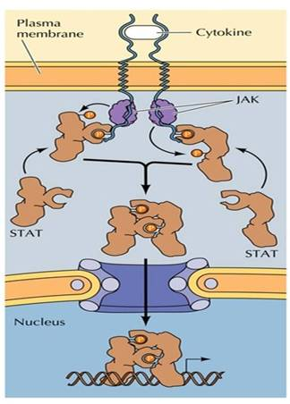
图8-30 JAK-STAT信号途径

